**Manual Básico de Utilização do Sistema SE-EDAD**

Passos para utilização do Sistema:

Duplo clique sobre o arquivo “VideoPlayer.jar”, ou via linha de comando execute Java –jar VideoPlayer.jar. A tela abaixo será exibida.

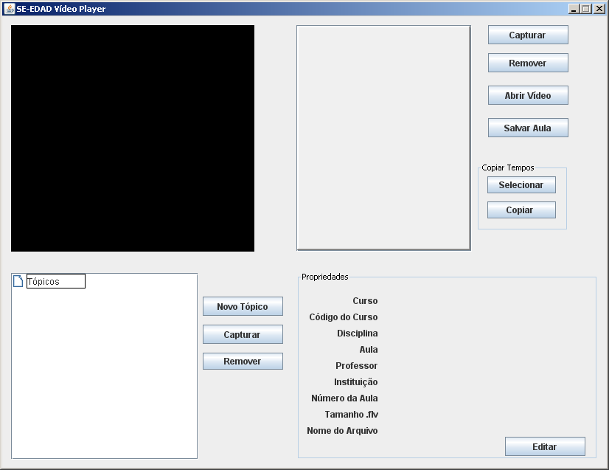

Figura 1 – Tela Principal do Sistema

**1 passo)** Abrir arquivo de vídeo.

Para selecionar o vídeo clique sobre o botão abrir vídeo e faça a escolha do vídeo para criação da aula, conforme ilustra a figura 2 a seguir.

Até o momento o sistema suporta apenas padrão mpeg.

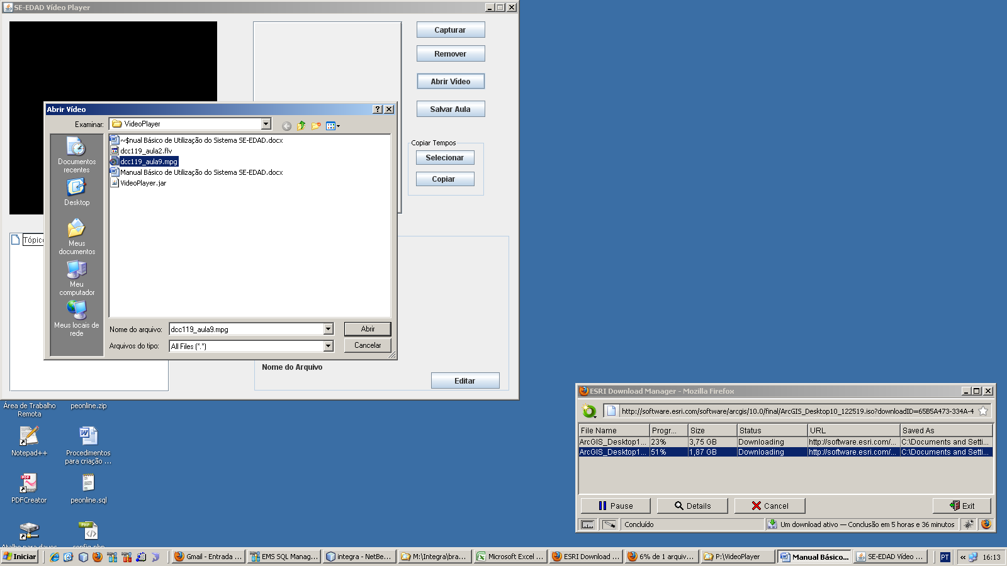

Figura 2 – Escolha da vídeo aula para criação das aulas.

Após a escolha do vídeo, a reprodução começa automaticamente. Veja figura 3.

<<Figura XX>>

Figura 3 – Reprodução do Vídeo.

**2 passo)** Selecionar apresentação.

Após a reprodução do vídeo, podemos escolher as apresentações que deverão ser passadas junto com o vídeo. Para isto basta clicar sobre o botão capturar, o vídeo será pausado e será aberta uma caixa de dialogo para que seja escolhida a apresentação. Assim ficará associado o tempo capturado ao arquivo selecionado. Veja figura abaixo.

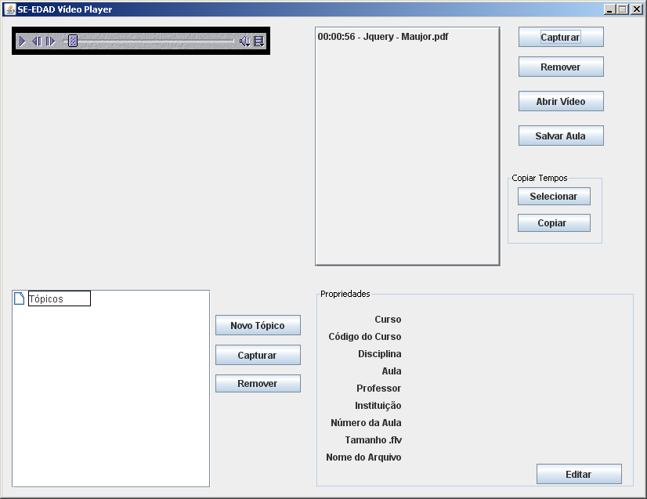

Figura 4 – Associação tempo arquivo para apresentação.

Caso deseje apagar um arquivo criado, basta selecionar a marcação e apertar o botão Remover. Para continuar com o vídeo clique no play situado abaixo do vídeo.

**3 passo)** Acrescentar Tópico.

Para acrescentar um tópico o processo é similar, basta clicar sobre o botão novo tópico. Assim o vídeo é pausado e a hora é capturada para criação do tópico. Veja figura abaixo

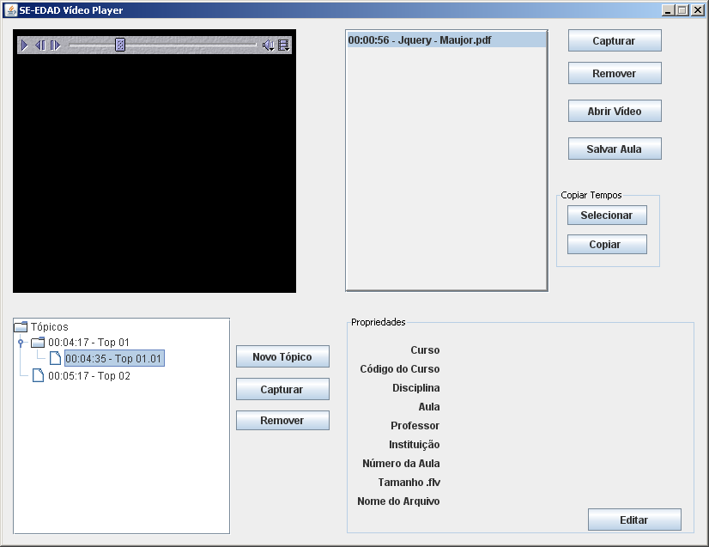

Figura 5 – Criação de um novo Tópico.

É importante ressaltar que os tópicos possuem uma hierarquia, para criar essa hierarquia no momento da criação do tópico é preciso selecionar o tópico a qual será criado, por exemplo ao criar o top 01.01 foi selecionando o top 01.

O tópico também pode ser removido ou ter sua posição alterada.

**4 passo)** Dados da Aula.

Agora devemos cadastrar os dados da aula, clicando sobre o botão Editar a figura a seguir deverá ser exibida.

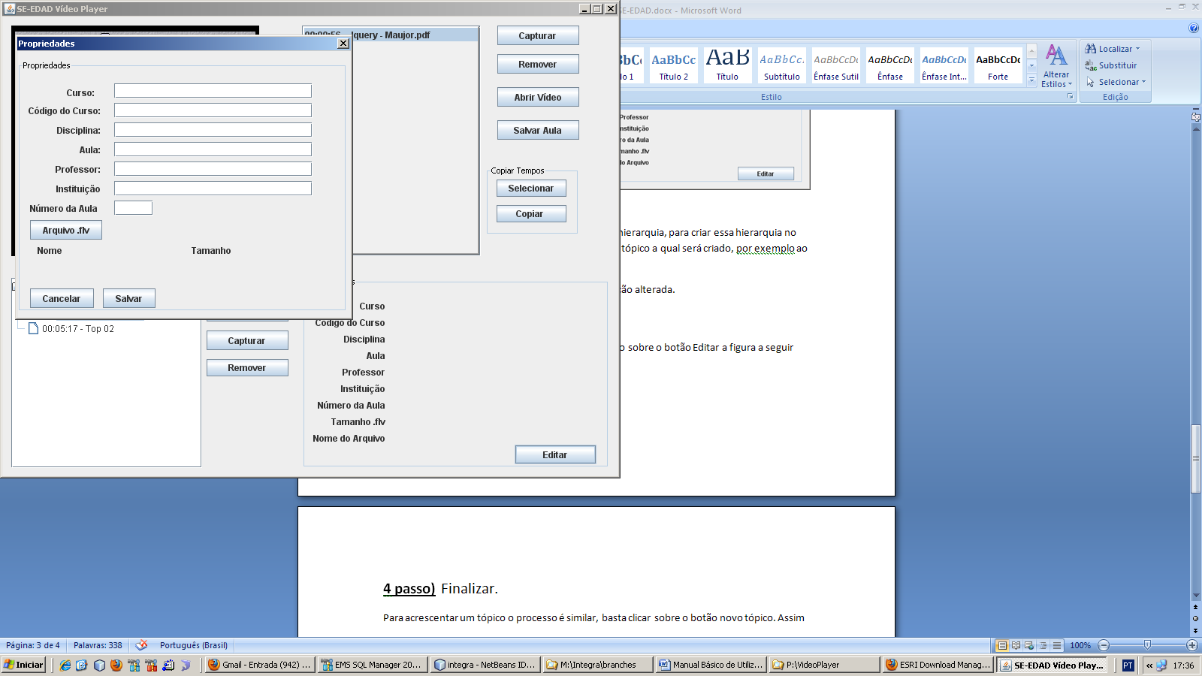

Figura 6 – Tela do cadastro da Aula.

Após o preenchimento dos dados dessa tela devemos clicar no botão salvar.

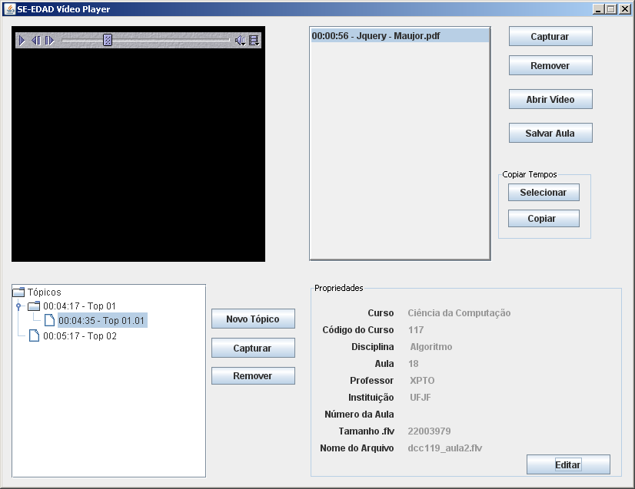

Figura 6 – Tela com os dados preenchidos.

**4 passo)** Finalizar.

Pronto após todos esses passos podemos gerar os arquivos necessários, bastando para isso clicar sobre o botão salvar aula